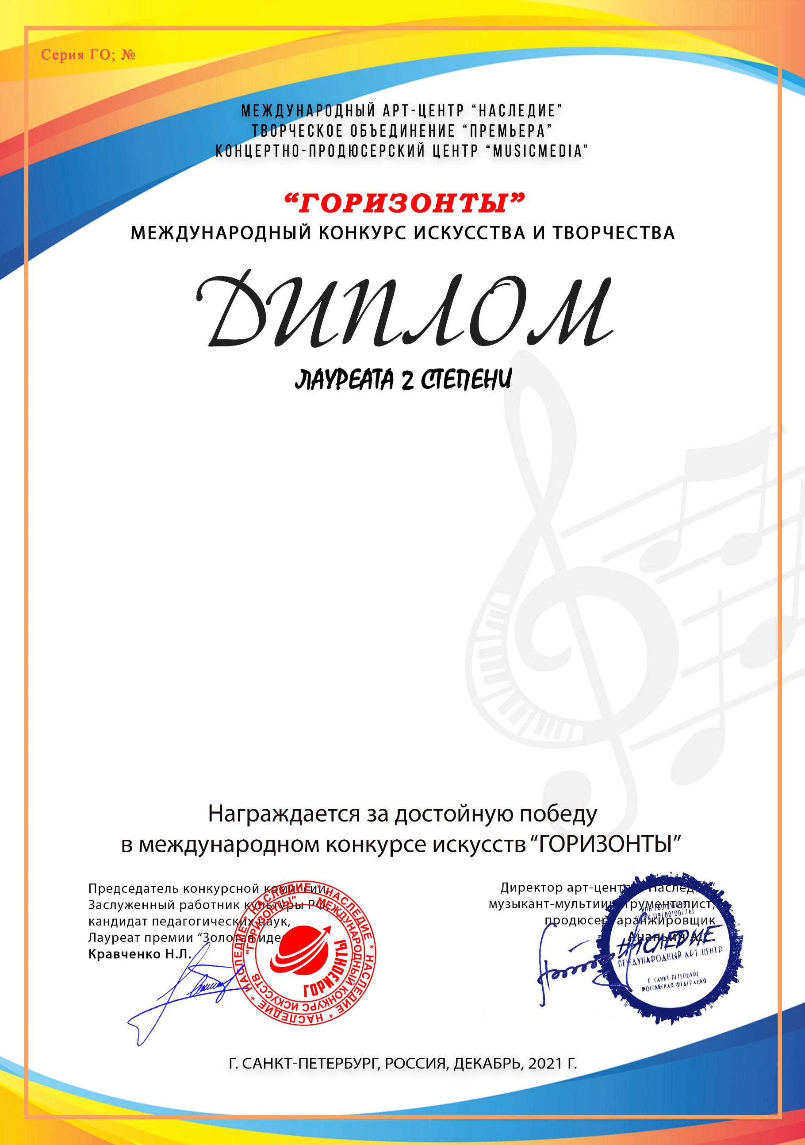
10910

Агекян Мане
(МБУ ДО ДШИ № 2, Краснодарский край, город-курорт Анапа)

Преподаватель/руководитель: Григорян Нелли Вираповна, Балтайс Людмила Олеговна(концертмейстер),
Номинация: Вокал, соло
Категория: 8-11 лет
Конкурсная работа: муз. Ф. Шуберт сл. М. Клаудиус «Колыбельная»

